HÌNH CHỮ NHẬT (Tên file HCN.PAS – Thời gian: 1s /1 test)
An rất yêu thích các hình chữ nhật và thường xuyên sử dụng bút chì để vẽ các hình chữ nhật này. Bình (bạn thân của An) sau khi quan sát đã yêu cầu An thực hiện vẽ các hình chữ nhật với số lần nhấc bút ra khỏi tờ giấy ít nhất. Mỗi nét bút là một cách vẽ các đoạn thẳng liên tục mà không cần nhấc bút chì ra khỏi tờ giấy.
Ví dụ: Trong hình vẽ bên dưới, các hình chữ nhật bên trái là hình chữ nhật An cần vẽ. Bên phải là một cách vẽ hình chữ nhật với các số biểu diễn thứ tự các đoạn được vẽ bằng một nét duy nhất mà không cần nhấc bút.
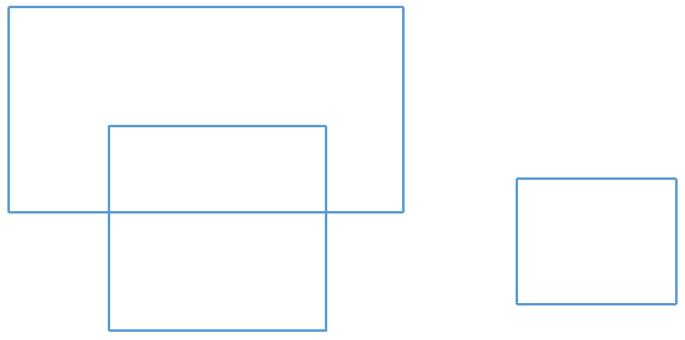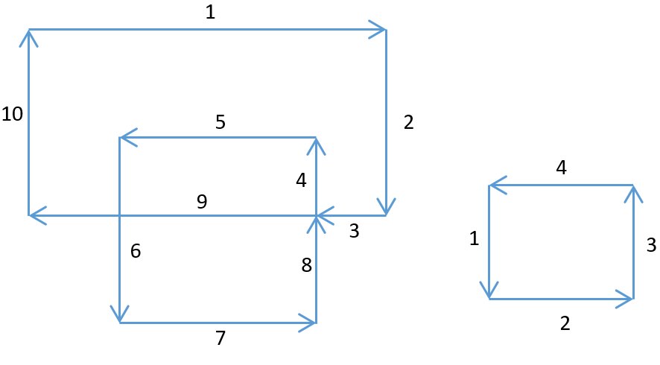
Yêu cầu: Hãy giúp An xác định số lần nhấc bút ít nhất để có thể vẽ tất cả hình chữ nhật theo yêu cầu của Bình.
Dữ liệu vào: Cho trong file văn bản HCN.INP
- Dòng đầu tiên gồm 1 số nguyên dương N (1≤ N ≤1000) là số hình chữ nhật.
- N dòng tiếp theo, mỗi dòng gồm 4 số nguyên x1, y1, x2, y2 biểu diễn tọa độ của mỗi hình chữ nhật (-500≤x1<x2≤500, -500≤y1<y2≤500).
Kết quả ra: Ghi ra file văn bản HCN.OUT số nguyên duy nhất biểu diễn số lần nhấc bút ít nhất để vẽ các hình chữ nhật.
HCN.INP | HCN.OUT
5  1 1 4 4  3 3 6 6  4 4 5 5  5 0 8 3  6 1 7 2 | 2

